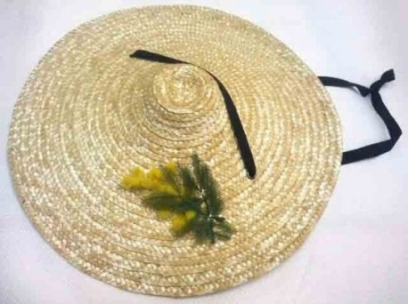
Cercle de la Capelina d’OR
Lou tian dé sardina
Le tian de sardines
Pour 6 couverts :
800 grammes de sardines
1 Kg d’épinards
1 Kg de blette
2 gousses d’ail
4 Œufs
250 Grs de parmesan rapé
Chapelure
50 grs de riz sec
Huile d’olive – sel – poivre

1 – Vider et essuyer les sardines, leur enlever l’arête centrale, la tête, la queue, l’arête dorsale et déposer les filets (même s’ils ne demeurent pas souder les uns aux autres) sur une table de marbre .
2 – Trier et nettoyer soigneusement les épinards, les ciseler finement au couteau, les égoutter. Les mettre dans une casserole avec 2 cuillères à soupe d’huile d’olive et 1 gousse d’ail entière. Laisser cuire jusqu’à ce que l’eau rendu soit complètement évaporée. Saler et poivrer.
3 – Faîtes les mêmes opérations pour la blette que les épinards.
4 – Dans 2 litres d’eau bouillante, faire cuire le riz (15 Minutes). L’égoutter, le rincer à l’eau froide.
5 – Dans une terrine, battre les œufs en omelette, y incorporer le riz, les épinards, la blette, 200 Grs de parmesan râpé, sel et poivre au goût.
6 –Dans un plat à gratin préalablement huilé, mettre une couche de 2 centimètres du mélange de la terrine, disposer les filets de sardines sur toute la surface, recouvrir d’1 centimètre de mélange de la terrine, huiler, saupoudrer de chapelure et d’une pincée de parmesan râpé.
7 –Cuire à four très chaud pendant 20 minutes, et faire gratiner 10 minutes environ.

